RadioButton

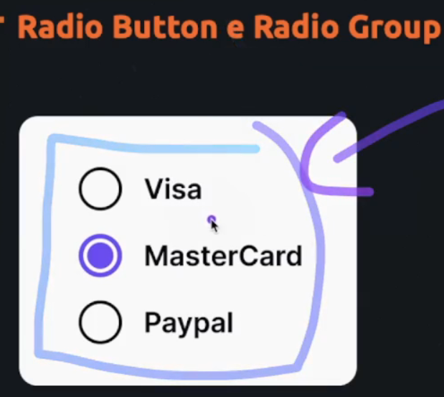

São esses botões, mas quando agrupamos ele dentro de um RadioGroup, eles passam a ser uma escolha.

Imagina esses 3 botoes e o usuário tem que escolher sua forma de pagamento, então vamos analisar qual vai ser a escolha dele.

Seja opção 1, 2 ou 3...

E ai só poderia escolher 1 metodo de pagamento.

E ai vamos ter duas formas de pegar onde o usuário escolheu

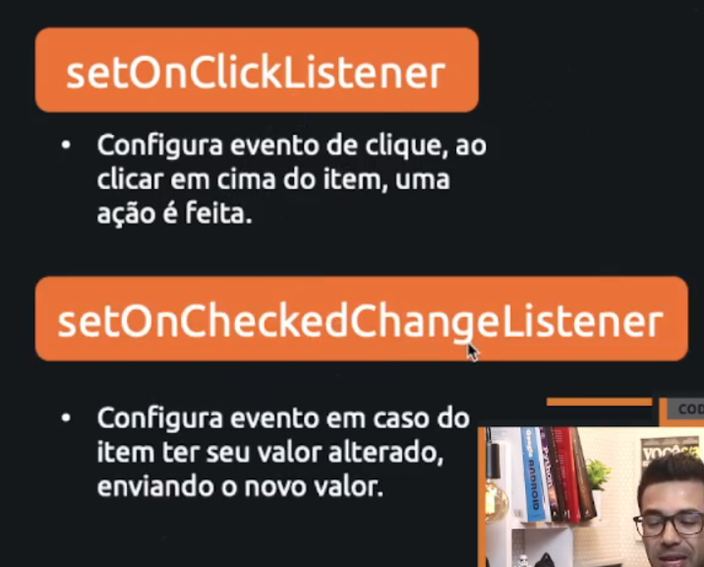

Entao para usar como teste, fizemos um mecanismo onde o usuário vai escolher qual a forma de pagamento

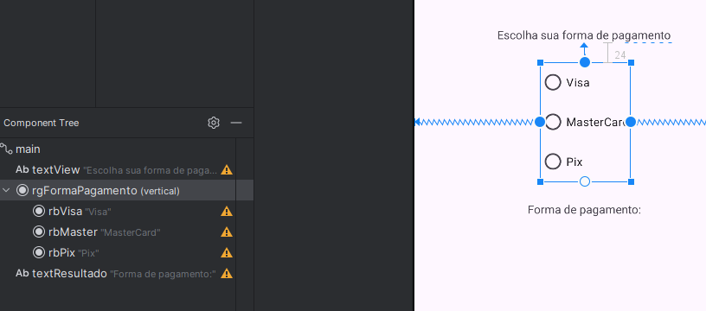

Atençao aos IDS, precisamos definir eles ate mesmo para saber qual ação vamos tomar de acordo com oque o usuário vai escolher

Rg = RadioGroup

Rb = RadioButton

package com.allephnogueira.radiobuttoneradiogroup  
  
import android.os.Bundle  
import androidx.activity.enableEdgeToEdge  
import androidx.appcompat.app.AppCompatActivity  
import androidx.core.view.ViewCompat  
import androidx.core.view.WindowInsetsCompat  
import com.allephnogueira.radiobuttoneradiogroup.databinding.ActivityMainBinding  
  
class MainActivity : AppCompatActivity() {  
  
 private val binding by *lazy* **{** */** minha view binding */* ActivityMainBinding.inflate(*layoutInflater*)  
 **}** override fun onCreate(savedInstanceState: Bundle?) {  
 super.onCreate(savedInstanceState)  
 *enableEdgeToEdge*()  
 setContentView(binding.*root*)  
 ViewCompat.setOnApplyWindowInsetsListener(findViewById(R.id.*main*)) **{** v, insets **->** val systemBars = insets.getInsets(WindowInsetsCompat.Type.systemBars())  
 v.setPadding(systemBars.left, systemBars.top, systemBars.right, systemBars.bottom)  
 insets  
 **}** *with*(binding)**{** */** Primeira forma de fazer e verificando os itens  
 * 1 a 1  
 */*// btnExecutar.setOnClickListener {  
// radioButton()  
// }  
  
 */** Outra forma de fazer  
 *  
 */* btnExecutar.setOnClickListener **{** segundaFormaDeFazer()  
  
 **}  
 }** }  
  
  
  
 private fun radioButton() {  
 val selecionadoVisa = binding.rbVisa.*isChecked* val selecionadoMaster = binding.rbMaster.*isChecked* val selecionadoPix = binding.rbPix.*isChecked* if (selecionadoVisa) {  
 binding.textResultado.*text* = "Forma de pagamento: Visa"  
 }else if (selecionadoMaster) {  
 binding.textResultado.*text* = "Forma de pagamento: Master"  
 }else if (selecionadoPix) {  
 binding.textResultado.*text* = "Forma de pagamento: Pix"  
 }else {  
 binding.textResultado.*text* = "Nenhuma forma de pagamento selecionada!"  
 }  
 }  
  
 private fun segundaFormaDeFazer() {  
  
  
 */**  
 * Aqui vamos pegar o item selecionado  
 */* val itemSelecionado = binding.rgFormaPagamento.*checkedRadioButtonId  
  
 /**  
 * Exibir item selecionado  
 * e exibindo  
 */* binding.textResultado.*text* = when(itemSelecionado) {  
 // Dessa forma que fazemos para descobrir qual botao o usuario clicou.  
 // Estamos pegando pelo ID de cada um dele.  
 // Poderiamos adicionar esses valores dentro de uma variavel também, para depois manipular.  
 R.id.*rbVisa* -> "Visa"  
 R.id.*rbMaster* -> "Master"  
 R.id.*rbPix* -> "Pix"  
 else -> "Nada selecionado"  
 }  
  
  
 */** Aqui vamos limpar  
 * Apos a gente imprimir na tela oque o usuario quer, vamos limpar  
 */* binding.rgFormaPagamento.clearCheck()  
 }  
  
  
}